PASTO VIVIÓ UN DÍA HISTÓRICO CON LA JUBILACIÓN LOS PRIMEROS 47 EQUINOS QUE TRABAJABAN CON CARRETILLAS DE TRACCIÓN ANIMAL
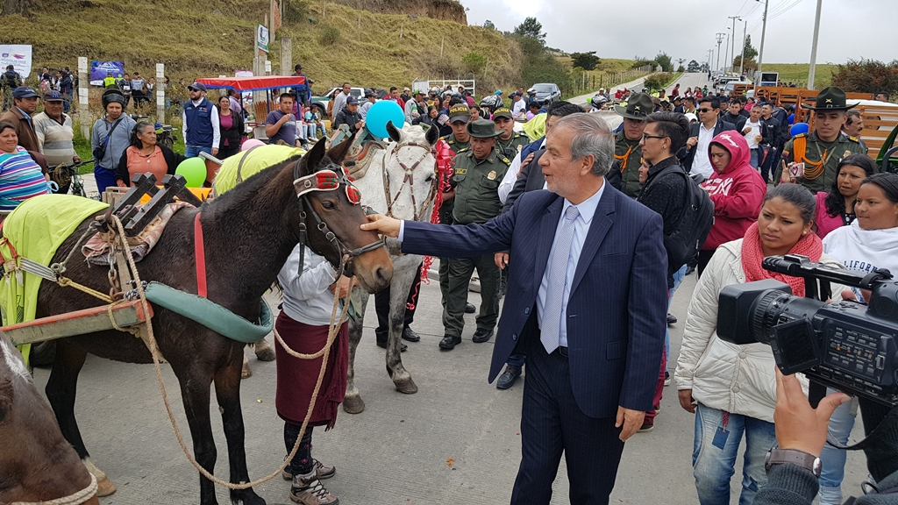
Pasto vivió un día histórico este martes 14 de noviembre, con inicio del proceso de jubilación de los primeros 47 equinos, de propiedad de las familias beneficiarias del proyecto de reconversión laboral, liderado por la Administración Municipal, y a través del cual se cambia significativamente las condiciones de trabajo y de vida de 300 familias que venían usando sus carretillas de tracción animal como su medio de subsistencia.
La jornada inició, con el último recorrido de estas carretillas de tracción animal, que salieron en caravana desde la plaza del Carnaval hasta la intersección de la avenida Mijitayo con la avenida Emanuel (antiguo CDA), sitio donde cada familia entregó su equino a la Secretaría de Gestión Ambiental, para que esta dependencia con el apoyo del programa de medicina veterinaria de la Universidad de Nariño los recuperen y rehabiliten, para que un tiempo no muy prolongado sean entregados en adopción. Este proceso se cumple en la pesebrera Galeras, ubicada 100 arriba de la planta Mijitayo de Empopasto, donde los equinos serán objeto de vacunación, desparasitación, arreglo de cascos, aplomos y herrajes; profilaxis dental, manejo nutricional para su recuperación y exámenes de laboratorio clínico.
Así mismo estas familias entregaron sus carretillas y aparejos a la Secretaría de Tránsito y Transporte, cuyos operarios procedieron a su destrucción inmediata, como garantía de que este tipo vehículos deben desaparecer por completo del municipio. Los restos de estas carretillas fueron recogidos por la Emas y dispuestos en el relleno de Antanas.
El alcalde de Pasto Pedro Vicente Obando Ordóñez, quien saludó a las 47 familias participantes de este primer proceso de entrega de equinos, expresó su satisfacción por haber logrado en un tiempo relativamente corto, la consolidación de este proyecto, liderado por la Secretaría de Desarrollo Económico desde principios del presente año, con el permanente acompañamiento de la Secretaría de Gestión Ambiental. El mandatario local expresó que “llegó el día en que se les hace realidad esta reivindicación a trabajadores que han dedicado toda una vida a ese ejercicio, que han educado a sus hijos a través del transporte con tracción animal, pero ahora lo podrán hacer ya en unas mejores condiciones. La responsabilidad de ellos es mantener bien el vehículo, en ser respetuosos de las normas de tránsito”.
Así mismo el alcalde destacó que esta iniciativa es la mayor muestra del compromiso de su gobierno con el respeto por los derechos de los animales, como seres sintientes que son. “De ahora en adelante estos caballitos van a poder jubilarse y descansar, tras una dura vida de trabajo que les ha tocado vivir”, recalcó el burgomaestre.
Por su parte el Secretario de Desarrollo Económico, Nelson Leitón Portilla, indicó que “gana la ciudad en un ejercicio de una mayor movilidad, gana la ciudad en el tema ambiental, ganan los carretilleros porque es una mejora de su calidad de vida, que eso va implicar situaciones de asumir nuevos compromisos como ciudadanos y ciudadanas, el respeto a las leyes de tránsito, el comportamiento inclusive familiar más adecuado, porque sus nuevos vehículos se convierten en su patrimonio familiar”.
A su turno Jairo Burbano Narváez, Secretario de Gestión Ambiental, señaló que, todas estas iniciativas están encaminadas a trabajar por un mejor ambiente en el Municipio. “Iniciamos un proceso de jubilación de más de 300 caballitos. Esto lo plasmamos en nuestro Plan de Desarrollo y es el cumplimiento del compromiso del señor alcalde con todas las organizaciones animalistas de nuestra ciudad”.
Bolívar Lagos Figueroa, decano de la Facultad de Ciencias Pecuarias de la Universidad de Nariño, manifestó su satisfacción por haber sido convocados a hacer parte de esta iniciativa, que Pasto ha venido aplazando por muchos años, y que gracias a la decisión del gobierno local se ha hecho realidad. “Qué bueno que todos nos pongamos en la tarea de propender por el bienestar de los animales”, finalizó.
Franco Artemio Molina dueño de “Mona”, equino de sexo femenino señaló que, “me parece muy importante porque ya cuantos años que hemos estado trabajando con estos animalitos y ya merecen que descansen y también para tener nosotros una mejor calidad de vida”. Así mismo José Guasapú Medina, le agradeció al Alcalde por esta labor en beneficio de esta comunidad. “Estamos bien agradecidos y creo que con esto sigamos mejor y adelante.
Hasta la fecha más de 150 personas han hecho su solicitud para hacer parte del grupo de aspirantes, a ser los adoptantes de los equinos que ya comenzaron a ser entregados por los beneficiarios del proyecto de reconversión laboral. Los interesados en este proceso de adopción equina, pueden visitar la página web www.pasto.gov.co y en la parte inferior, ingresar en el banner que se identifica con el texto “Yo adopto”, y diligenciar el formulario en línea.
Este proceso fue acompañado por funcionarios de las secretarías de Desarrollo Económico, Gestión Ambiental, Tránsito y Transporte, Cultura, EMAS, Dirección Administrativa de Espacio Público y Policía de Carabineros.
Información: Secretario de Desarrollo Económico, Nelson Leiton Portilla. Celular: 3104056170
Información: Secretario Gestión Ambiental Jairo Burbano Narváez. Celular: 3016250635 jabuisa@hotmail.com
Somos constructores de paz

LAS OBRAS DEL HOSPITAL 1B DE SANTA MÓNICA, AVANZAN DENTRO DE CRONOGRAMA ESTABLECIDO
A buen ritmo y dentro del cronograma establecido, marchan las obras de construcción del hospital 1B de Santa Mónica, así lo corroboraron los integrantes de la veeduría ciudadana, que acompaña la ejecución de este importante proyecto que aportará a la atención médica de la región, en cuanto a servicios de baja complejidad.
Luis Pantoja, edil de la comuna 3 e integrante de la veeduría ciudadana, indicó que junto con los demás integrantes de este grupo acompañante, vienen haciendo vistas periódicas cada 15 días o cada 3 semanas, para conocer el avance de las obras. Indicó que no han tenido ninguna dificultad para cumplir con su función, con el consorcio 2C, firma ejecutora de la obra. Dijo que ven “seriedad y cumplimiento tanto por parte de la firma contratista, como por la firma interventora de la obra”.
Así mismo los demás integrantes de la veeduría ciudadana coincidieron en que se ven significativos avances en el proceso constructivo del proyecto, y que confían que a ese ritmo las obras se entreguen el próximo 30 de abril del año 2018, tal como se establece en el contrato de construcción.
Por su parte, Andrea Poveda, ingeniera del consorcio 2C, y quien es la directora de obra, recordó que el proyecto tiene un costo total superior a los 21.700 millones de pesos incluida la interventoría, hecha por la firma Consorcio Interventores Nariño 2015. Indicó que a ese costo total, el pasado mes de agosto del presenta año se le hizo una adición por encima de los 5.500 millones de pesos, recursos necesarios para la instalación de la red contra incendios, planta de tratamiento de aguas residuales y aire acondicionado, sistemas exigidos por la norma.
La directora de obra, recordó además que este hospital de baja complejidad, contará con 8.035 metros cuadrados, distribuidos en un sótano con parqueaderos, tanque de agua potable, cuarto de aseo y planta eléctrica; el primer piso, donde funcionará el área de urgencias, rayos x, laboratorios y consultorios de medicina general; el segundo piso, donde estará el área de hospitalización, quirófanos y salas de partos; y el tercer piso donde también funcionará el área de hospitalización.
De igual manera la vocera del Consorcio 2C, indicó que a diario se viene trabajando con 70 obreros de manera permanente, divididos en varias cuadrillas así: alistamiento de pisos, agua potable, red contra incendios, red de aire acondicionado y gases medicinales. Dijo que se estima que a partir de mediados de este mes de noviembre se inicia con los trabajos de instalación de porcelanatos.
A su turno, Álvaro Martínez, encargado de reportar desde la Alcaldía de Pasto, los avances del proyecto al sistema Gesproy del DNP, indicó que el proyecto registra un avance del 42% y que se encuentra dentro de los tiempos estimados del cronograma de la obra. Así mismo recordó que dentro del Sistema General de Regalías, esta obra de construcción del hospital 1B, está inmersa dentro de un proyecto general denominado “fortalecimiento infraestructura hospitalaria y dotación de equipos para la red de servicios de la salud de primer nivel de complejidad- subregión centro, Nariño, occidente”, y a pesar de que el sistema aporta recursos superiores a los 27 mil millones de pesos, el proyecto tiene un valor total superior a los 188.300 millones de pesos, incluyendo también obras en los municipios de Tangua y Yacuanquer. El municipio de Pasto aportó una cifra superior a los 2.700 millones de pesos por concepto de lote y estudios y diseños.
El valor más elevado del proyecto, superior a 157.700 millones de pesos corresponde a los ingresos que se percibirán por concepto de funcionamiento y operación del hospital 1b.
Los valores del proyecto general son los siguientes:
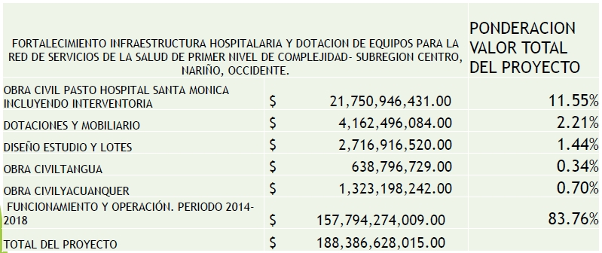
Somos constructores de paz

MIYAMOTO SOCIALIZÓ AVANCES, LOGROS Y ÉXITOS CON ENTIDADES PÚBLICAS Y PRIVADAS PARTICIPANTES DEL PROGRAMA PREPARE
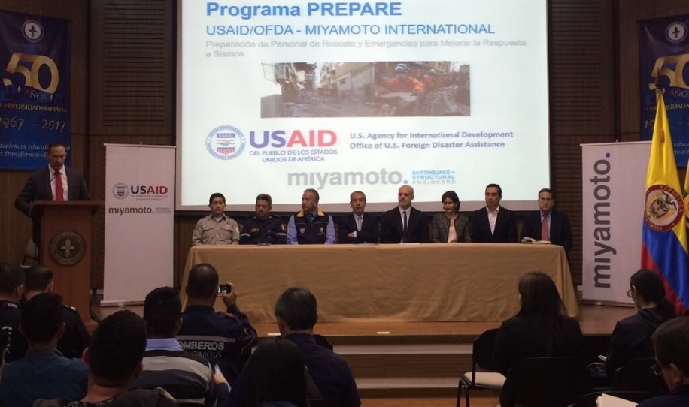
La Alcaldía de Pasto a través de la Dirección Municipal de Gestión del Riesgo de Desastres DGRD, organismos de socorro y entidades nacionales entre otros, participaron de una socialización realizada por Miyamoto internacional, en la que se expuso los avances y resultados de casi dos años de trabajo del programa PREPARE (Preparación de Personal de rescate y Emergencias para Mejorar la Respuesta ante Sismos).
A este encuentro también fueron invitados integrantes del Cuerpo de Bomberos de Quito - Ecuador y de Gestión del Riesgo de otras ciudades de Colombia, con quienes se realizó un diálogo que permitió identificar los posibles vacíos o complementos, para hacer más efectivo este tipo de estudios, para que sea implementado dentro de los planes de emergencia municipales.
En este evento en el que estuvo presente el alcalde de Pasto, Pedro Vicente Obando Ordoñez, también estuvieron presentes representantes de la Agencia para el Desarrollo Internacional de los Estados Unidos (USAD) y su oficina de asistencia para Desastres en el Extranjero (OFDA).
Corey Michau, Gerente Regional del Programa PREPARE, para América Latina y el Caribe de la Organización Miyamoto, agradeció la participación de las diferentes entidades públicas y privadas en la ejecución de este proyecto. “La idea es que estamos preparando al municipio de Pasto para manejar los riesgos sísmicos que se han identificado durante estos estudios de riego sísmico realizado por el programa PREPARE, destacó Corey Michau.
Por su parte el alcalde, Pedro Vicente Obando Ordoñez, destacó la importancia de estar preparados ante los desastres naturales y la responsabilidad de estar preparados para mitigar los daños que se pueden producir ante eventos como un sismo de considerable magnitud. “Agradezco enormemente a USAID a través de su oficina OFDA y Miyamoto por esta colaboración enorme que se nos ha entregado. Es una colaboración de manera práctica fundamentada en un estudio serio, que se ha realizado sobre la sismicidad en Pasto”. Agregó que es muy satisfactorio y de gran privilegio el que Pasto en Colombia y San José de Costa Rica hayan sido las ciudades escogidas para el desarrollo de estos estudios tan importantes.
El programa PREPARE, se implementa en países y ciudades con avances y fortaleza en su propia resiliencia sísmica con el objetivo de reducir la pérdida en vidas, reducir heridos y disminuir los trastornos económicos que resultan después de un evento sísmico.
Información: Director Gestión del Riesgo Darío Andrés Gómez. Celular: 3137082503 gestiondelriesgo@pasto.gov.co
Somos constructores de paz

HOY SE INSTALA MESA TÉCNICA DEL PROYECTO “PIEMSA” CON INSTITUCIONES PÚBLICAS Y PRIVADAS DE PASTO
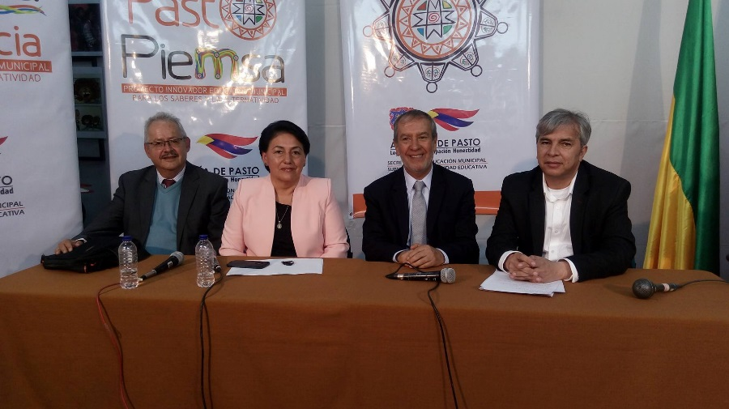
Los Rectores y Directivos de las Instituciones Educativas del sector público y privado de Pasto, trabajarán hoy a través de la Mesa Técnica del Proyecto Innovador Educativo Municipal para los Saberes y las Alternatividad-PIEMSA, con miras a profundizar sobre los componentes de esta iniciativa pedagógica y reflexionar sobre el sentido de la educación, el currículo y la pertinencia en el territorio; la investigación, la construcción de ciudadanía y la organización escolar, fundamentalmente.
La jornada convocada por la Secretaría de Educación Municipal, se cumple hoy a partir de las 8:00 de la mañana, en el auditorio de la VIPRI de la Universidad de Nariño, en cumplimiento a las metas establecidas en el Plan de Desarrollo “Pasto Educado Constructor de Paz”.
Según informó la Subsecretaria de Calidad Educativa Piedad Figueroa, en esta instancia técnica con visión amplia e interdisciplinar, se espera contar con la participación de la Academia Nariñense de Historia, el Servicio Nacional de Aprendizaje-SENA, las Universidades públicas y privadas, la Asociación de Rectores del Municipio de Pasto y el acompañamiento del Grupo de Investigación para el Desarrollo de la Educación y la Pedagogía-GIDEP de la Universidad de Nariño.
En esta oportunidad también se promoverá la estrategia comunicativa “Ilumina la Vida Vívela sin Pólvora”, como un compromiso que asume el sector educativo con el fin de desestimular el uso inadecuado de pólvora, desarrollando iniciativas como la firma del Pacto por la Vida y el impulso de concursos dirigidos a los estudiantes, con el fin de estimular la capacidad, el talento y el compromiso de los niños y jóvenes frente a esta causa de interés colectivo.
Información: Subsecretaria de Calidad Educativa, Piedad Figueroa. Celular: 3007920284
Somos constructores de paz

RED DE ESCUELAS DE FORMACIÓN MUSICAL, INVITA AL GRAN CONCIERTO CORAL POR LA PAZ
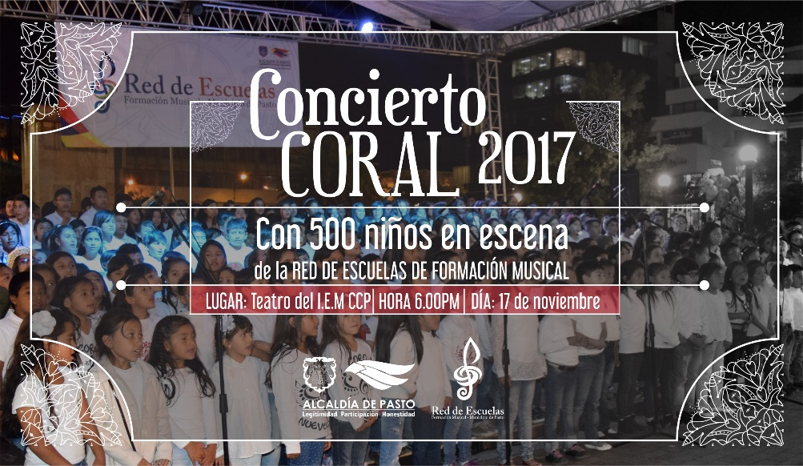

Unidos en un solo escenario, cerca de 500 estudiantes de las 16 sedes de la Red de Escuelas de Formación Musical, brindarán el concierto Coral por la Paz en su segunda versión. El evento se cumplirá el viernes 17 de noviembre a partir de las 6:00 de la tarde en el teatro de la Institución Educativa Municipal Ciudad de Pasto
La iniciativa es liderada por la Secretaría de Educación y busca posicionarse como una manifestación artística que fortalece la convivencia, la reconciliación y que aporta a la construcción de paz.
El Director Musical de la Red de Escuelas de Formación Musical, Albeiro Ortiz, extendió la invitación a la ciudadanía para que acompañen a este grupo de estudiantes, quienes presentarán los resultados de su proceso de formación que está dirigido por asesores y docentes cualificados. “Este es un proyecto social y cultural, donde las nuevas generaciones reciben una formación integral; desde este sentido la música se convierte en una oportunidad para establecer acciones de paz que transforman el país”.
Información: Albeiro Ortíz, Director de la Red de Escuelas de Formación Musical: Celular: 3168282408
Somos constructores de paz

Compartimos esta importante información expedida desde la Secretaría de Transparencia de la Presidencia de la República

SECRETARÍA DE TRANSPARENCIA DE PRESIDENCIA Y ALCALDÍA DE PASTO FIRMAN PACTO DE TRANSPARENCIA
- El secretario de Transparencia de la Presidencia, Gabriel Cifuentes, visitará Pasto con el fin de firmar un Pacto de Transparencia con el alcalde Pedro Vicente Obando.
- El documento que suscribirán la Secretaría de Transparencia de la Presidencia y la Alcaldía de Pasto consta de 13 puntos entre los que se destacan los compromisos en materia de contratación pública y la publicación de la Declaración de Bienes y Rentas de los ordenadores del gasto público.

Pasto, 14 de noviembre de 2017. El secretario de Transparencia de la Presidencia de la República, Gabriel Cifuentes, y el alcalde de Pasto, Pedro Vicente Obando, firmarán este miércoles 15 de noviembre la Declaración de Compromisos por la Integridad, la Transparencia y la Prevención de la Corrupción. El evento se cumplirá a partir de las 2:00 pm en el auditorio de la Alcaldía de Pasto, sede San Andrés.

El documento consta de 13 puntos entre los que se destacan los compromisos en materia de contratación pública como la adopción de los pliegos estándar en los procesos de contratación pública, con los que se enfrenta uno de los principales riesgos de corrupción conocido coloquialmente como “pliegos sastre”, y la publicación de toda la información precontractual, contractual y poscontractual en el Sistema Electrónico de Contratación Pública (Secop), con lo cual los ciudadanos sabrán cuándo, por qué monto y con quién se contratan los recursos públicos.

La Alcaldía de Pasto también se compromete a publicar en su sitio web las hojas de vida de los funcionarios responsables de los procesos de contratación y a crear un Canal Antifraude y de Denuncia Segura, a través del que el ciudadano podrá hacer seguimiento a su trámite.

“La firma de un pacto es un paso necesario en el camino de establecer reglas de transparencia con las entidades territoriales. El país atraviesa por un momento en el que la lucha contra la corrupción está en el centro del debate y por ello es fundamental entender que esto es un asunto de Estado, en el que debemos hacer esfuerzos desde todas las esquinas del territorio y a todos los niveles”, señala el secretario de Transparencia de la Presidencia, Gabriel Cifuentes.

Para mayor información comunicarse con
Fernanda Contreras
Cel. 319 251 2149
Email. juliethcontreras@presidencia.gov.co
Twitter institucional. @STransparencia

Oficina de Comunicación Social
Alcaldía de Pasto

